- Пользуйтесь нейронками, чтоб задавать вопросы, если какая то ошибка будет

Файлы http_embedder.py в данном файле находится код, чтоб подключиться к модели и отправив ей текст, она выдаст вам вектор с размерностью 1024. Пример использования находится внизу файла.
Файл milvus_requests.py в этом файле написан код, чтоб подключиться в сервису базы данные и получить данные по id, или по вектору сделать поиск ближайших.
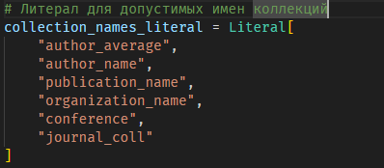
В файле schemas.py можно увидеть вот такие данные. Это названия коллекций, к которым у вас есть доступ чтоб получить данные по id или выполнить поиск по вектору. Это если мы говорим про векторную базу данных.
Если мы говорим про базу данных Postgres, которая представляет собой табличную базу данных. Данные, то есть хранятся в виде таблиц. То её структура на рисунке ниже.
Чтоб работала Postgres база данных у вас на компьютере, то нужно запустить docker-compose.yml файл. Потом подождать чтоб при первом запуске создались все таблицы и закинулись данные. Потом уже можно запускать sql_query.py файл и выполнять команды к базе данных. Лучше всего вначале использовать нейронные сети, которые будут составлять запросы к базе данных, чтоб вы поняли как это работает.
